Правила поведения на воде для детей
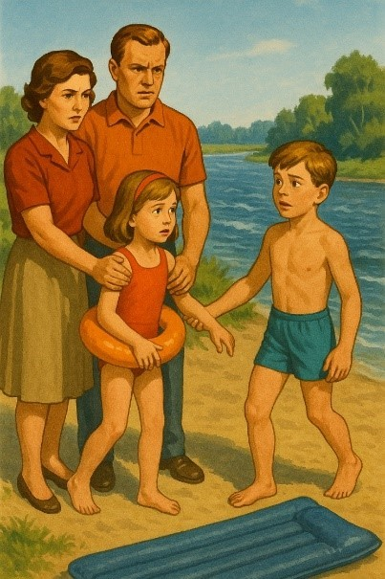
Чтобы отдых был безопасным, ребенок должен четко знать и соблюдать следующие правила:

водой и т.д.).
- Купаться можно только в разрешенных местах под присмотром взрослых.
- Не заплывать за буйки, так как дальше может быть сильное течение или глубоко.
- Нельзя подплывать к движущимся судам, лодкам, катерам, катамаранам, гидроциклам, так как существует риск получения травмы гребным винтом, веслом или бортом судна.
- Не нырять в незнакомых местах – возникает риск удара о камни или коряги.
- Не играть в опасные игры (хватать за ноги под
- Не использовать надувные матрасы далеко от берега – их может унести ветром или течением.
7. Не ходить к водоемам без сопровождения взрослых.

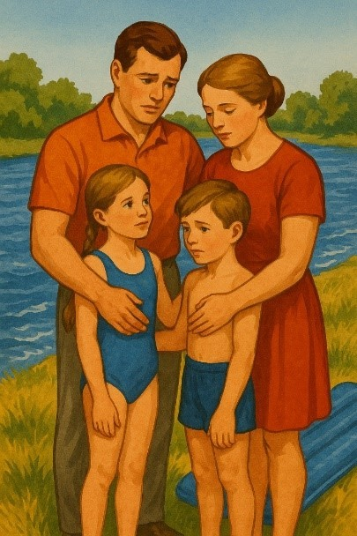
Ответственность родителей Что необходимо делать:
не оставлять ребенка без присмотра даже на мелководье; выбирать оборудованные пляжи с ограждениями и спасателями; обучать детей плаванию с раннего возраста;
время купания не должно превышать 15-20 минут, чтобы избежать переохлаждения;
не следует организовывать купание сразу после приема пищи; запрещать купание в грозу или при сильных волнах;
если ребенок плавает плохо, то пусть находится на такой глубине, чтобы в любой момент он мог бы коснуться ногами дна.
Помните: дети до 14 лет должны находиться в воде только рядом со взрослыми.

Как выбрать безопасное место для купания?
Опасные зоны:
глубокие ямы и участки с сильным течением;
места с корягами, стеклом и другим мусором на дне;
пляжи с галечным дном;
необорудованные пляжи без спасательных постов.
Разрешать купание детям можно только в проверенных местах с пологим песчаным дном глубиной до 1,2 м, с отсутствием водоворотов и подводных течений.
Территория для купания должна быть очищена
от мусора и камней, расположена в отдалении от портов, шлюзов, гидроэлектростанций, мест сбора сточных вод, стойбищ, водопоя скота и других источников загрязнения.
Пляж и берег у места купания должны быть отлогими, без обрывов и ям.

В местах для купания не должно быть выхода грунтовых вод с низкой температурой, резко выраженных и быстрых водоворотов, воронок и больших волн. Дно водоема должно быть свободным от тины, водорослей, коряг, острых камней.
Площадь поверхности воды, предназначенной для купания, обозначают яркими, хорошо видимыми плавучими сигналами или иными безопасными ограждениями.
На пляжах обязательно должны быть пункты медицинской помощи и спасательной службы.

